1、某汽车公司有若干汽车服务站，每个服务站有若干职工，但每个职工只能服务于一个服务站，服务站可以为多个顾客提供维修服务，顾客可以到多个服务站维修汽车，维修过程中可以使用多个配件，维修汽车所使用的配件由公司统一提供。“服务站”的属性有：服务站编号、服务站名称、服务站地址、联系人、电话；“职工”的属性有：职工号、姓名、性别、工资、联系电话；“顾客”的属性有：顾客编号、顾客姓名、地址、电话；配件的属性有：配件编号、配件名、规格、型号、价格。并要求反映出顾客到服务站维修的日期、维修人员、顾客本次维修使用的配件数量、价格。
(1) 试画出E-R图；
(2) 转换成关系模型，并注明主键。
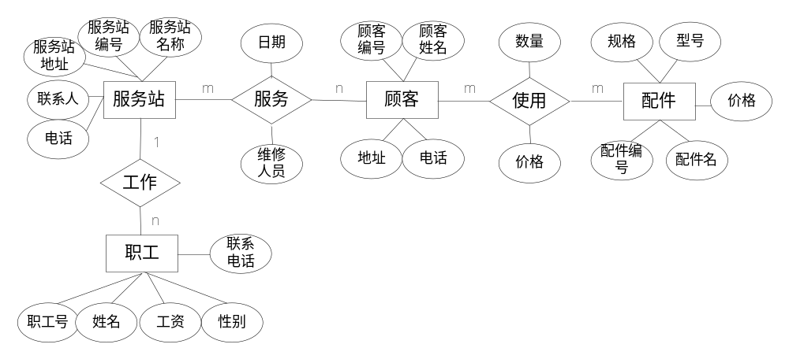
服务站（服务站编号、服务站名称、服务站地址、联系人、电话）无外码
Services(serno, sername, seraddress, serconp, serphone)
职工（职工号、姓名、性别、工资、联系电话，服务站编号）外码：服务站编号
Employee (eno, ename,esex, salary, ephone, serno) foreing key: serno
顾客（顾客编号、顾客姓名、地址、电话）无外码
Customer (cno, cname, caddress, cphone)
配件（配件编号、配件名、规格、型号、价格）无外码
Parts (pno,pname, specification, model, price)
服务（服务站编号，顾客编号，日期，维修人员）外码：服务站编号，顾客编号
使用（顾客编号，配件编号，数量，价格）外码：顾客编号，配件编号

